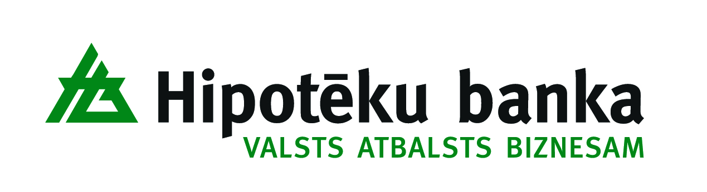



Seminārs
„Es tur esmu, kur nauda?”
2013. gada 19.jūnijā plkst.10:00
Ogres Biznesa un Inovāciju centrā
Akmeņu ielā 47, Ogrē
Programma
Laiks | Tēma | Lektors
10:00 – 10:10 | Semināra atklāšana
10:10 – 10:50 | Hipotēku bankas atbalsts uzņēmējdarbības uzsākšanai | Guntars Kamzols, Hipotēku bankas Rīgas filiāles Aizdevumu daļas vadītājs
10:50 – 11:20 | Sociālie mediji klientu servisā, komunikācijā un biznesa iespēju meklēšanā. | Kate Mažāne, LETA pašreklāmas un mārketinga speciāliste
11:20 – 12:10 | Tiešā mārketinga rīki. Reklāmas atdeves paaugstināšana ar vienkāršiem paņēmieniem | Fanija Šitca, Latvijas Tiešā mārketinga asociācijas valdes priekšsēdētāja
12:00 – 12:20 | Kafijas pauze
12:20 – 12:50 | Situācija un tendences Latvijas  ekonomikā un sadarbības veidošanas  iespējas ar reģionu uzņēmējiem | Miks Lūsis, LETA biznesa portāla Nozare.lv vadītājs
12:50 – 13:30 | Atbalsta programmu veiksmes stāsts | Tiks precizēts

Valsts atbalsta programmu finansētāji:
